附件：桃園市立平鎮高級中學校舍平面配置圖 (104年版)
(高三上﹔高二下，高一第三棟，1班由下往上排)
淺藍色標示為無障礙設施
桃園市平鎮高中無障礙設施平面圖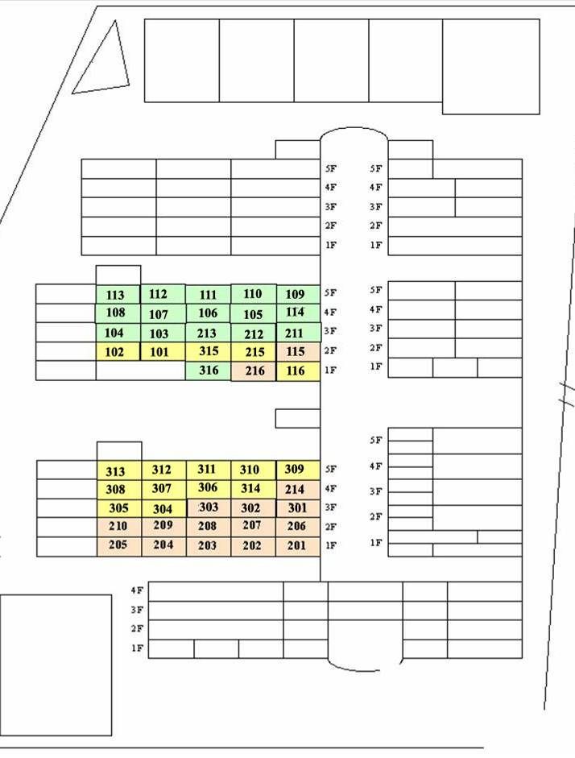
跆 拳 隊
綠
光
森
林

廁所 310 (含走廊)
廁所 105 (含走廊)
廁所 211 (含走廊)
廁所 212(含走廊)
廁所 304 (含走廊)
化學教室A312 1111111311
生物教室A 106
物理教室A 108
地球科學教室 107
化學教室B312
生物教室B 106
物理教室B 108
自然科辦公室 107
合作社
檔案室
樓梯 213
樓梯 213
教師室 114
家政教室 312
美術教室 114
數學實驗室 106
社會專科教室305
音樂教室 104
跆拳教室
樂器教室101
211 綠猗園6 211
102 和 園5 102
樓梯 113
廁所 113
廁所108
廁所 104
廁所 102
廁所 103
重訓室
美術教室 214
美術教室 214
美術教室 314
美術教室 314
視聽教室 105
語言教室 212
電腦教室A 311
電腦教室B 311
體育組 316
健康中心 213
籃球場
籃球場
籃球場
籃球場
網球場
資源回收室
203 庭 園4 203
樓梯 307
210 鎮 心 園3 210
廁所 313
廁所 308
廁所 305
廁所 210
廁所 205
205 庭 園 1 205
203 成蹊園2 203
圖書館 303
圖書館 208
圖書館 209
教師辦公室207 207
學務處 202
廁所201 201201
印刷室 203
教務處 203
E化教室 308
多功能教室 302
輔導室 206
樓梯 307
樓梯 307
樓梯 307
樓梯 307
值夜室 204
會計室 204
人事室 204
樓梯 307
樓梯 307
樓梯 307
樓梯 307
總務處 204
會議室 302
武術教室
生活科技教室 308
校長室 302
階梯教室 308
川廊大廳
201
迎
風
川
廊
111

羽
松
徑

111
東
側
門
水
韻
廣
場
校 門
廁所 207
廁所 301
廁所 306
廁所 309
教具室 206
教師室
教師室
教師室

體育館
運
動
場

樓梯313
器材室(武術)
109
人
行
道
無障礙坡道
無障礙坡道

無障礙坡道
無障礙坡道

無障礙電梯

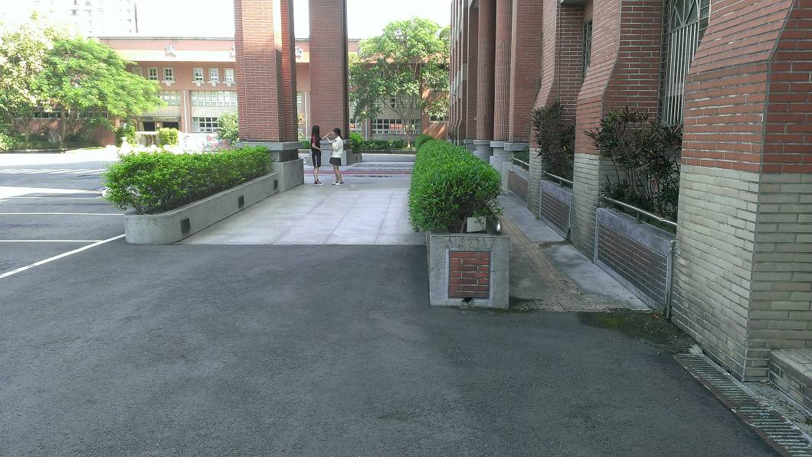
名稱 | 校前廣場 | 日期
說明 | 無障礙坡道
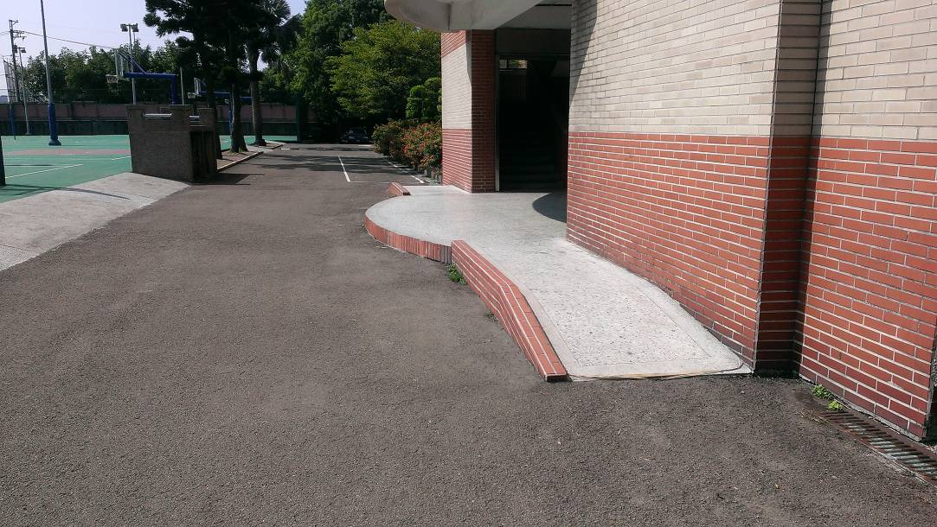
活動 | 籃球場-1F中廊 | 日期
說明 | 無障礙坡道

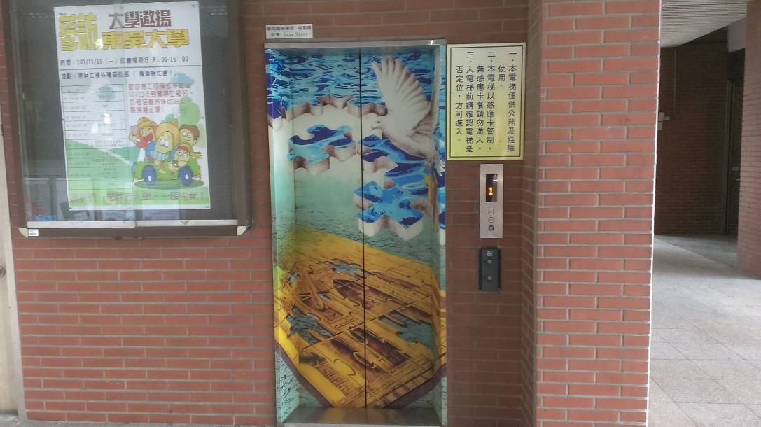
名稱 | 1F中廊 | 日期
說明 | 無障礙電梯
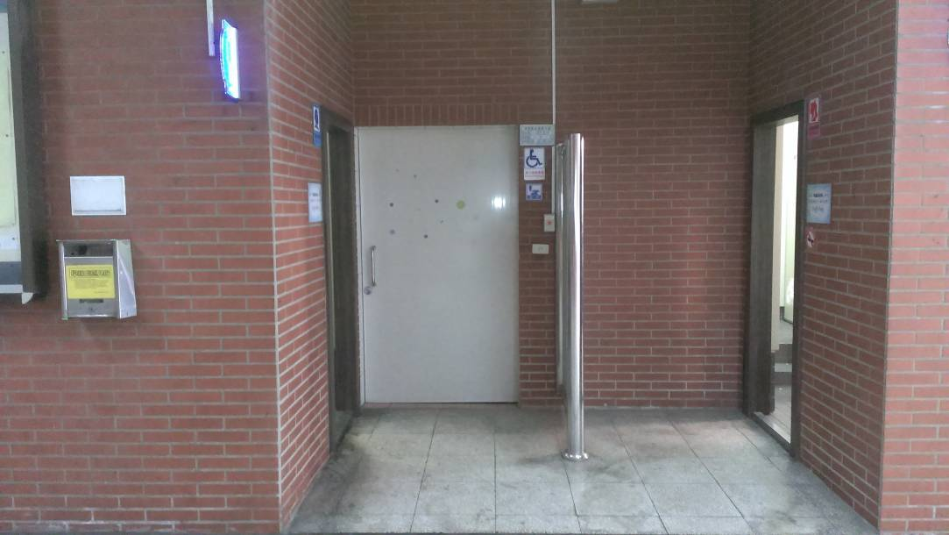
名稱 | 各樓層廁所 | 日期
說明 | 無障礙廁所

